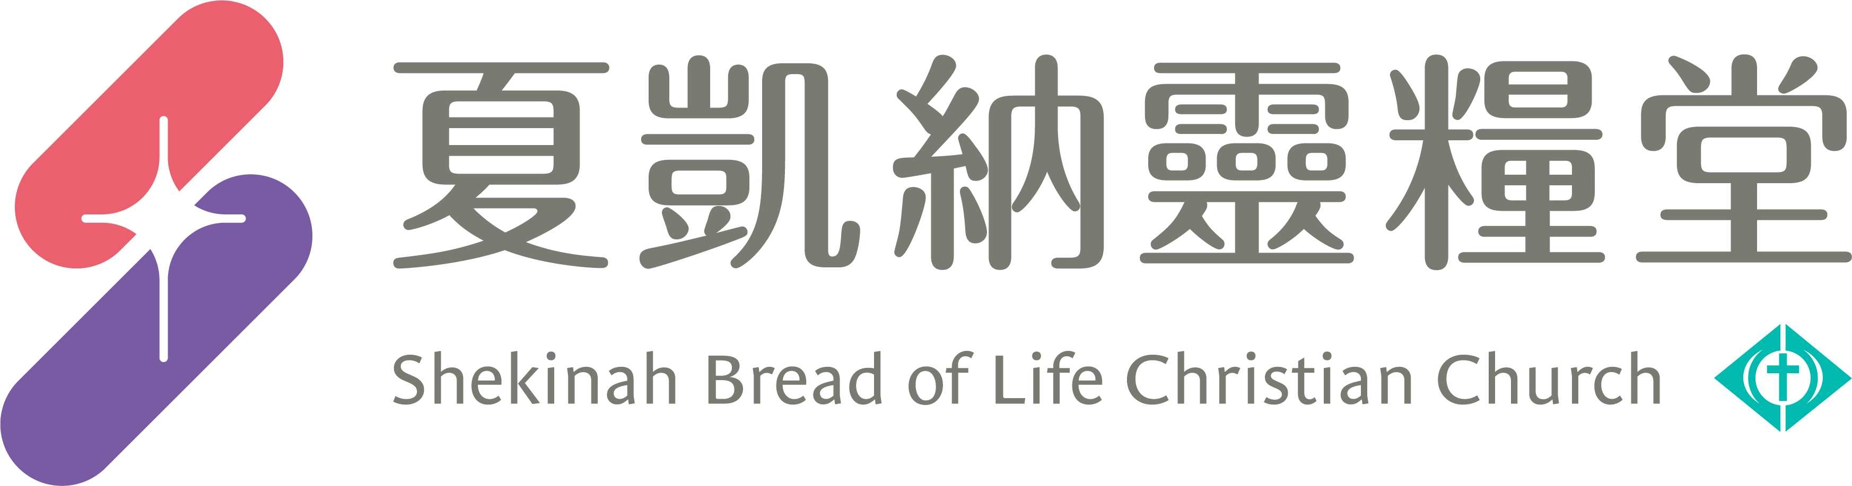

信息主題：傳遞溫暖的快樂 劉群茂 主任牧師

Ｉ、熟習聖經本文：
背經：「憐憫貧窮的，就是借給耶和華；他的善行，耶和華必償還。」(箴言19:12)

Ⅱ、信息簡述摘要：
上帝早在我們裡面，都有放下一份付出和給予的天性！神常常透過我們的慷慨、給予、關懷，我們的一點奉獻，而成就了那最偉大的神蹟。因為聖誕的神蹟就是一個給的神蹟，我們的神就是把祂自己給了我們。神愛我們，愛到一個地步，甚至將祂的獨生子，毫無保留全給了我們！如果你想要更像神，你就必須要學習給予。你越慷慨的給予，你就越像神。愛跟給予是連在一起，攜手並進的。藉著給予，我們學習上帝的樣式，祂如何對待我們，我們也如何對待周遭的人！每一次當我們慷慨給予的時候，我們就越來越像神。而在神的法則裡，慷慨給予，必然蒙福，施比受更為有福！

一、施在先，有福在後
二、受有福，施福更大
當我們照神財務優先順序的時候，神會祝福我們，而且是更有福、更大福。信心與討價還價不同，神會祝福信心，神不會祝福討價還價。信心是我先犧牲擺上，我先奉獻給神。信心就是：神啊，就算是我沒有，我也要給予，就算是要犧牲我自己，我也要這麼做。你讓神成為你的優先，然後神就會去成就祂的部分。藉著給予需要的人，你和神聯合一起，神被你綁住，祂不得不祝福你！神說，讓我成為你的優先順序，然後我就會祝福你生命中所有的事情與每一件事情。慷慨給予者是：傳遞溫暖充滿快樂的人，是最像上帝的人，是借給上帝，必得報償的人。

Ⅲ、分享討論：
從主日信息，你對慷慨給予，特別是憐憫貧窮的人，有什麼新的體會、認知、提醒?你這週或下週有什麼傳遞溫暖的行動?
請分享本週《每日研經釋義》靈修領受。(請選擇本週你最有領受的一篇分享)

信息主題：傳遞溫暖的快樂 劉群茂 主任牧師

〈心靈蜜豆奶〉傳遞溫暖的快樂
雖然送咖啡與喝咖啡的兩個人都互不相識，但在這個過程當中，愛卻聯繫了他們彼此，溫暖也不斷地傳遞下去。

Pay It Forward讓愛傳出去

神愛世人，甚至將祂的獨生子賜給他們，叫一切信祂的，不致滅亡，反得永生。｜約翰福音3:16｜

給予成了表達愛的語言
在神的法則裡，慷慨給予必然蒙福。

眼目慈善的，就必蒙福，因他將食物分給窮人。｜箴言22:9｜
、、、又當記念主耶穌的話，說：施比受更為有福。｜使徒行傳20:35｜

a. 施在先，有福在後。
b. 受有福，施福更大。

縮小咒詛，擴大祝福。

神可以透過增加我的收入，來祝福我。
神可以用超然的方式，降低我的支出，來祝福我。
神可以透過保護我的財產，來祝福我。
神可以透過保護我的身體健康，孩子不遭意外，來祝福我。
神可以透過在最好的時機買房子、賣房子，來祝福我。

基督徒財務奇妙法則：
愈奉獻愈富有，愈給予愈富足！

信心 vs 討價還價

9他們到了神所指示的地方，亞伯拉罕在那裡築壇，把柴擺好，捆綁他的兒子以撒，放在壇的柴上。
10亞伯拉罕就伸手拿刀，要殺他的兒子。｜創世記22:9-10｜
13、、、不料，有一隻公羊、、、亞伯拉罕就取了那隻公羊來，獻為燔祭，代替他的兒子。14亞伯拉罕給那地方起名叫耶和華以勒【就是耶和華必預備的意思】，直到今日人還說：在耶和華的山上必有預備。
｜創世記22:13-14｜
2、、、在極窮之間還格外顯出他們樂捐的厚恩。3我可以證明，他們是按著力量，而且也過了力量，自己甘心樂意的捐助，｜哥林多後書8:2-3｜

你讓神成為你的優先，然後神就會去成就祂的部分。
我做我的部分 → 遵行神的話
神做衪的部分 → 賜福擴張我

且因我心中愛慕我神的殿，就在預備建造聖殿的材料之外，又將我自己積蓄的金銀獻上，建造我神的殿，
｜歷代志上29:3｜

憐憫貧窮的，就是借給(join聯合)耶和華；他的善行，耶和華必償還(reward、repay)。｜箴言19:17｜

你總要給他、、、耶和華─你的神必在你這一切所行的，並你手裡所辦的事上(everything, all) ，賜福與你。｜申命記15:10｜

